МІНІСТЕРСТВО ОСВІТИ І НАУКИ УКРАЇНИ
ОДЕСЬКА ДЕРЖАВНА АКАДЕМІЯ БУДІВНИЦТВА ТА АРХІТЕКТУРИ АРХІТЕКТУРНО-ХУДОЖНІЙ ІНСТИТУТ
КАФЕДРА ОБРАЗОТВОРЧОГО МИСТЕЦТВА
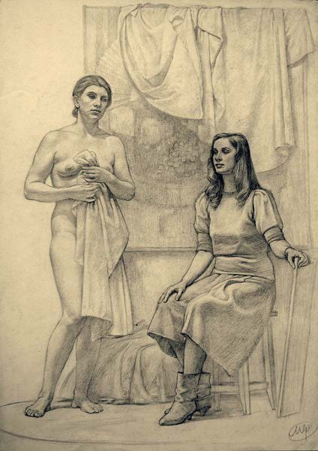

РИСУНОК ДВОХФІГУРНОЇ ПОСТАНОВКИ
МЕТОДИЧНІ ВКАЗІВКИ
ДО ВИКОНАННЯ КУРСОВОЇ РОБОТИ З ДИСЦИПЛІНИ
«АКАДЕМІЧНИЙ РИСУНОК»
для студентів спеціальності - 023 «Образотворче мистецтво, декоративне мистецтво, реставрація» освітнього рівня «Магістр»

Одеса 2019

«Затверджено» Вченою радою Архітектурно- художнього інституту ОДАБА протокол № від березня 2019р.

Методичні вказівки розглянуті й рекомендовані до друку на засіданні Методичної комісії Архітектурно-художнього інституту ОДАБА, протокол № 7 від 7 березня 2019р.

Методичні вказівки розглянуті й рекомендовані до друку на засіданні кафедри образотворчого мистецтва, протокол № 6 від 14.01. 2019 р.

Укладачі:
проф. Горбенко А.А., доцент Валюк Ю.П., доцент Потужний М.Д.

Рецензенти:
Григор'єва В.Б. - кандидат педагогічних наук, доцент, зав. кафедрою рисунка, живопису та архітектурної графіки Архітектурно-художнього інституту ОДАБА.
Твердохлібова Я.М. - кандидат педагогічних наук, викладач кафедри теорії та методики декоративно-прикладного мистецтва і графіки ДЗ «Південноукраїнський національний педагогічний університет імені К.Д.Ушинського».

Методичні вказівки до виконання курсової роботи з дисципліни
«Академічний рисунок» за темою «Рисунок двохфігурної постановки» складені відповідно освітньої програми підготовки магістрів за спеціальністю - 023
«Образотворче мистецтво, декоративне мистецтво, реставрація»
У змісті викладено основні критерії й показники для визначення якісного рівня засвоєння програмного матеріалу з питань теорії рисунка та практичних навчально-творчих досягнень студентів.
Текст ілюстрований навчальними академічними рисунками студентів Архітектурно-художнього інституту ОДАСА, роботами студентів вищих художніх закладів освіти.

Відповідальний за випуск: завідувач кафедрою образотворчого мистецтва Архітектурно-художнього інституту ОДАБА, доцент Герасімова Д.Л.

Зміст
Вступ 4
Тема, завдання, мета, задачі курсової роботи 5
Результати виконання курсової роботи 6
Методичні настанови студентам 7
Методи контролю. Оцінювання навчально-творчих досягнень 8
Список основної та додаткової літератури 16
Ілюстративний матеріал 19

ВСТУП
Рисунок - основа образотворчої грамоти, один із найважливіших предметів серед дисциплін професійно орієнтованого циклу в системі художньої освіти. "Рисунок - є вищою точкою і живопису, і скульптури, і архітектури; малюнок є джерелом і душею всіх видів живопису, і корінням усякої науки" (Мікеланджело). Без ґрунтовного освоєння й оволодіння науковими основами рисунка неможлива підготовка висококваліфікованого фахівця з живопису, графіки, дизайну та його подальша творча діяльність. П.Чистяков зазначав, що рисунок є така ж сурова й, головне, точна наука, як математика, що в ній є свої непорушні закони, стрункі й прекрасні, які потрібно вивчати [47].
Рисунок має давні традиції та багатовікову історію, наукове підґрунтя, власні методи й різноманітні методики. Теоретичні питання пов'язані з історією розвитку мистецтва рисунка, його витоками й становленням та методикою його викладання в різних академічних школах, з основними методами, закономірностями зображення предметного світу, особливостями формоутворення, принципами перспективної побудови складної форми, особливо форми людської фігури. Закономірне звернення до досвіду, надбаного художниками, педагогами різних епох, потребує більш глибокого усвідомлення й переосмислення цього досвіду і, як результат – введення його в перетвореному вигляді в нові знання та освітню практику.
Академічний рисунок є самостійним видом пластичного мистецтва й видом графічної діяльності, важливим засобом художнього навчання та виховання особистості. Водночас, рисунок як навчальна дисципліна має необмежені можливості для розвитку творчої майстерності художника.
Основу формування високого професіоналізму магістранта складають вимоги освітньої програми «Академічний рисунок». Завдання «Рисунок двохфігурної постановки» спрямоване на формування професійного досвіду й самореалізацію художньо-освітніх надбань у творчій діяльності майбутнього художника. Художня підготовки на заняттях рисунком передбачає реалізацію системи нормативних вимог щодо розвитку інтелектуальних якостей майбутнього фахівця образотворчого мистецтва. Такими інтелектуальними якостями випускника Архітектурно-художнього інституту повинні бути: професійне художнє мислення, практично-дійовий розум, спостережливість, оперативна візуальна пам'ять, системність і логічність думки та її глибину, широту в культурній трансляції професійних ідей у сучасному полікультурному суспільстві.
Програма завдання курсової роботи потребує від студентів рисувати свідомо, не допускати механічного копіювання натури, спрямовувати свою здібність на творче використання наукових знань із наочної перспективи, композиції, пластичної анатомії теорії тонових співвідношень, професійного володіння художніми матеріалами для рисунка і їх зображально-виражальними можливостями.
Такий комплексний підхід зумовлюється положенням про те, що будь-який професіоналізм неможливий без ремесла, що забезпечує свободу у вираженні творчого художнього задуму.
Зміст процесу навчання рисунку також забезпечується методичною настановою викладача. Завдання курсової роботи передбачено навчальним планом, освітньою програмою підготовки фахівців на кафедрі образотворчого мистецтва ОДАБА за спеціальністю - 023 «Образотворче мистецтво, декоративне мистецтво, реставрація» для студентів освітнього рівня «Магістр». Процес виконання завдання курсової роботи забезпечується педагогічним супроводом на всіх етапах освітнього вектору «навчання – пізнання – учіння – творчість» із метою формування здатності до художньої творчості.

Тема, завдання, мета, задачі курсової роботи
Тема – «Рисунок двохфігурної постановки» - 32 год.
Завдання: у процесі роботи над зображеннями вирішити основні задачі навчального рисунка: композиційно організувати формат зображальної площини, передати форму двох фігур у просторовому середовищі. Довести зображення до виразного стану, застосовуючи художні засоби тонового рисунка й образотворчих можливостей вибраного графічного матеріалу.
Формат та матеріал за вибором студента.
Мета - художньо-графічна підготовка майбутнього професіонального художника, орієнтованого на подальше творче опанування мистецтвом рисунка,. удосконалення професійних знань, умінь та навичок створення тривалого рисунка двохфігурної постановки одягнених моделей.
Постановка та її основні характеристики для вирішення навчальних завдань академічного рисунка з натури.
Натурна постановка із двох одягнених людських фігур найбільш складне академічне завдання по рисунку для студента і являє собою як би перехідну роботу до створення сюжетної композиції-картини.
Рисунок двох фігур у їх просторовому, пластичному зв'язку потребує розгляду перш за все питання про композиційну організацію фігур у форматі аркуша паперу. Робота над рисунком передбачає творчий пошук найбільш вигідної точки зору компоновки фігур. Для цього необхідно із самого початку фігури зображувати разом, не допускаючи почергового виконання. Намічаючи фігури, потрібно усвідомлено застосовувати перспективу, позначити точку опори найближчої з них, потім наступні, з огляду на глибину їхнього розташування на площині. Фігури в рисунку намічаються легкими лініями в основних, загальних формах, найбільша увага приділяється їхньому розміщенню на аркуші паперу в умовному просторі. Необхідно в процесі виконання завдання, звернути увагу на зіставлення однієї фігуру з іншою, рисувати групу як єдине ціле. При цьому, що із самого початку, потрібно вирішити, яка фігура буде «головною» по величині або просторовому положенню. Може бути випадок, коли з певної даної точки зору першопланова фігура як би «виступає», то зображуватися може більш загально, чим фігура другого плану, що повернена до глядача обличчям і має більше гострий характер, а тому представляє більший інтерес для виявлення образу. При зображенні фігури в одязі, потрібно розпочинати із зображення тих частин фігури, які одяг щільно облягає, підкреслюючи їхню форму. Це плечовий пояс, грудна клітка, таз, коліна, зі спини - лопатки, сідниці й ікри. Промальовування цих частин допоможе зрозуміти пластичну структуру фігури, утворення складок у тих місцях, де одяг, не прилягаючи до форм тіла, звисає або відтягується вбік. Малюючи складки, визначаючи залежність їхньої форми від форми частин тіла, корисно звернутися до досвіду скульпторів, що ліплять оголену фігуру, а потім її одягають У роботі над рисунком постановки з натури студент зіштовхується з неминучими труднощами - зміною положення складок. Тому потрібно зафіксувати найбільш характерні, що підкреслюють форму тіла людини. При подальшій прорисовці фігур, виявленні просторового зв'язку все більшого значення набуває тон, як один з образотворчих засобів передачі форми в середовищі. Характер постановки може варіюватися залежно від розташування фігури в просторі, від тонових розходжень одягу (наприклад, одна фігура в темному, інша - у світлому). Припустимо, що на першому плані
- фігура у світлому. Тоді простір за нею - тло - може підсилюватися в міру поглиблення. І навпаки, першопланова темна фігура припускає рішення глибини як поступове ослаблення тону. У всякому разі, навіть залишаючи поле паперу навколо фігур білим, потрібно враховувати силу тону частин зображення й ліній, що позначають край форми, щоб і білий аркуш був простором, у якому розміщені фігури. Якщо ж контури частин

форми, що розташовані на різній глибині, будуть однаково сильно прорисовані, і не буде істотної різниці, на якому тлі це зроблено,- фігури будуть вирізатися, вимикатися із середовища.
Натурну постановку при навчанні основам рисунку необхідно розглядати як основу для розумово-практичних способів дій художньо-пізнавальної та творчої діяльності,котрі визначаються програмним завданням, а рішення їх дозволяє студентам оволодіти системою знань та практичних умінь. Водночас необхідно приділяти значну увагу різним видам творчих завдань. Такими видами вже на першому етапі навчання можуть бути:
  - Пошуки композиційних засобів вираження форми та структури змісту графічного зображення.
  - Вивчення й використання графічних матеріалів для передачі виразних, якісних характеристик натури в рисунку.
  - Вивчення методів і прийомів рисування та вірне використання їх у ході роботи над зображенням із натури.
  - Пошуки зовнішніх і внутрішніх (змістових) виразних властивостей та ознак зображуваних об’єктів і відтворення їх у рисунку.
У процесі навчання-пізнання на заняттях рисунком студент повинен оволодіти елементами творчості. Показниками рівня творчої підготовки є: знання теорії, законів, правил; оволодіння способами образотворчої діяльності; уявлення про результат діяльності; знання загального принципу роботи над малюнком, його послідовного виконання, загальних проблемних завдань для рішення навчально-творчих умов; знання рішення окремих графічних завдань у процесі формоутворення засобами рисунка; володіння теоретичними знаннями в практичній роботі; володіння практичними вміннями тощо.
Рівень творчої діяльності може визначатися композиційним пошуком пластичної форми, передбаченням й уявленням конкретного результату, наявністю задуму, відмовою від відомих рішень, шаблонів, використанням методів творчої діяльності; якість творчої діяльності може визначатися безперервністю роботи студентів у пошуках образного рішення зображення, а якість результатів творчості визначається новизною, значимістю, оригінальністю задуму і ясністю рішення завдань навчального рисунка будь-якого виду (начерк, замальовок, короткочасний та академічний пошук, штудійний довготривалий рисунок).
Рівень оволодіння основами рисунка визначається рівнем способів графічних дій, які перш за все характеризують уміння студента бачити цілісно форму моделі й зображати її, вірно оцінювати й передавати конструкцію форми та її пропорції, передавати характер та її рух, оцінювати світло-тонові відношення й передавати їх, послідовно вести роботу й завершувати її, доводячи до виразного, цілісного, узагальненого зображення.
Процес навчання на заняттях повинен включати дидактичні завдання, націлені на формування естетичних, освітньо-культурних потреб студентів до художньої творчості, виховання у студентів художньої майстерності, професійної культури використання образотворчих графічних засобів у творчій діяльності.
Виконання курсової роботи за темою «Рисунок двохфігурної постановки» має важливе значення в подальшій роботі студента над дипломною картиною з тематичним фігурним сюжетом.
Основні задачі курсової роботи:
- узагальнення теоретичних знань традицій класичної академічної світової й вітчизняної школи та досвіду відомих майстрів реалістичного рисунка;

- глибоке усвідомлене вивчення на професійному рівні й засвоєння художніх надбань сучасної мистецької практики;
- формування вміння професійно володіти реалістичним рисунком, як основою всіх пластичних мистецтв;
- розвиток індивідуального підходу до вирішення пластичних задач у рисунку навчально-творчої тематичної постановки із групи людських фігур;
- удосконалення навичок володіння матеріалами й техніками рисунку;
- удосконалення професійного рівня культури зображення тонового рисунка на засадах істинно реалістичного мистецтва.

Результати виконання курсової роботи
Студент повинен знати:
- об’єктивні основи реалістичного рисунку на засадах академічної школи;
- закономірності конструктивно-пластичного рішення композиції рисунку з
натури;
- анатомічну побудову фігури людини;
- конструктивні, пластичні особливості фігури людини, анатомічний та пластичний взаємозв'язок конструкцій фігури людини;
- методичну послідовність виконання академічного рисунку з натури;
- технологічні особливості художніх матеріалів та вміти користуватися ними в навчально-творчій роботі.
Студент повинен уміти:
- цілісно сприймати модель, передавати й узагальнювати її форму, пластичні особливості та конструкцію фігури людини й складок одягу засобами лінії й тону, спираючись на знання пластичної анатомії, теорії тонових співвідношень, теорії складок драперій (одягу);
- органічно вводити фігуру у світлоповітряне середовище й пов’язувати фігуру в умовному просторі із тлом;
- вирішувати навчально-творчі задачі при виконанні курсового завдання різноманітними техніками й матеріалами рисунку в рамках класичної рисувальної школи;
- виконувати виразне зображення натурної постановки складні тематичні постановки, відтворюючи взаємодію складових композиції в цілісне зображення;
- вільно втілювати художньо-творчі завдання при виконанні академічної постановки;
- виявляти образ натурної моделі в рисунку.
В умовах практичної діяльності вміти:
- послідовно вести роботу над тематичною двохфігурною постановкою засобами академічного рисунку;
- використовувати образотворчі можливості матеріалів і технік академічного рисунку для максимальної реалізації художньо-творчого задуму в рисунку академічної постановки;
- досягати максимальної завершеності й виразності рисунка;
- відображати логічну підпорядкованість, виявляти взаємозв’язок пластичних форм у цілісному графічному зображення фігур та предметів постановки з натури.
Змістова структура завдання передбачає професійно-дієвий підхід до процесу практичного освоєння закономірностей тонового рисунка, подальшого оволодіння графічною мовою, способами відображення реальних об'єктів у формі художнього образу, і на цій основі формування професійної компетентності.
Теоретичне вивчення студентами закономірностей побудов форми людської фігури передбачає усвідомлене осягнення специфіки й особливостей поетапного виконання рисунка, як способів художнього мислення, що надає підставу висловлюватись про рисунок, як про самостійний вид пластичного мистецтва.

Для усвідомлення теоретичних основ процесу поетапного виконання зображення моделі з натури приведемо методику різних періодів розвитку художньої освіти. Так, за результатами наукового дослідження методичної системи вчений Бабіяк В.В. висвітлює методику художників-педагогів, укладеної в моделях процесу виконання навчального рисунка: методику поетапного виконання навчально-творчого рисунка в педагогічній практиці художників-педагогів другої половини ХІХ століття (див. Додаток 4, схема 1), методику художника й педагога П. Чистякова (див. Додаток 4.1, схема 2) і художника- педагога, вченого-методиста Д. Кардовського (див. Додаток 4.2, схема 3) [5].
Практичне завдання спрямовано на професійне вдосконалення навичок створення виразного зображення, творче використання закономірностей відтворення зображуваної форми художніми графічними матеріалами на площині, засвоєння принципів, методів і способів формоутворення й образотворення засобами рисунка та його мовою розкрити образ і, як результат навчально-творчої діяльності, показати якісний рівень загальної художньої майстерності.

Методичні настанови студентам
Важливим у системі фахової підготовки майбутнього художника є практична робота студентів над навчальною постановкою із двох фігур людини. Виконуючи тривалий навчальний рисунок постановки із двох фігур, студент насамперед освоює послідовність ведення роботи. Тому для академічні штудії в рисунку фігур людини з натури відводиться досить багато часу. У короткому рисунку рішення цих завдань не можливе. Весь процес створення тривалого академічного рисунка умовно розбитий на етапи, від завдання до завдання студент відпрацьовує їхнього виконання. Швидко вирішити задачі, що стоять на кожному етапі роботи є проблемою для студентів. Основні проблеми виникають у результаті безсистемного зображення форми й умовного простору, тому необхідно слідувати певній методичній послідовності, тобто вирішувати конкретні задачі поетапно (див. додаток .
На першому етапі навчання початковий стан рисунка повинен демонструвати: знання студентами процесу зображення, знання графічних засобів виразності, знання закономірностей образотворчої мови рисунка (композиційна організація аркуша, конструктивна побудова, перспективне та тонове моделювання форми тощо), уміння передавати пропорції, виявляти схожість зображення з натурою.
На другому етапі навчання рисунок повинен віддзеркалювати рівень знань студентів про закономірності процесу зображення та техніко-аналітичної грамоти. Виконаний рисунок дає змогу визначити рівень оволодіння способами образотворчих дій, необхідних для рішення програмного завдання.
У роботі над графічним зображенням із натури, перш за все необхідно «мисленєво задумати» рисунок як цілісну композицію. Потрібно постаратися побачити красу моделі. Прекрасне можна побачити в усьому, що притаманне людині. Художнє зображення передає емоційне переживання автора, тому будь-який рисунок, навіть навчальний, не повинен бути байдужим. Задум фіксується в ескізі. Ескіз до навчального рисунку виконується для того, щоб представити кінцевий результат своєї роботи. Тут вирішуються чотири завдання: композиція, пропорції, рух, тональні співвідношення. Композиційне завдання потребує організації величини силуету плям зображення пропорційно основному аркушу паперу. Пропорції зображення повинні бути близькими до моделі - це впливає на композицію рисунка. Лінійне зображення моделі у форматі аркуша паперу повинно підкреслювати її рух, внутрішній стан і характерні фізичні особливості. У подальшій роботі над ескізом майбутнього рисунка вирішуються питання тональної організацій форми та умовного простору (тла). Деталі не прорисовуються, але враження від ескізу має бути таке ж, як від закінченого твору. На основі створеного ескізу виконується основна робота.

Починати навчальний рисунок у форматі потрібно з лінійного начерку великої маси фігур. Це дуже відповідальний етап. Необхідно відразу передати в рисунку своє враження від моделі, що було зафіксовано в начерку.
Це вміння потрібно розвивати, постійно роблячи начерки. Почуття, вкладені в рисунку з перших хвилин, допомагають цілісному баченню в процесі зображення натури. Тут, як і в ескізі, вирішуються ті ж чотири завдання: з питань композиції, пропорцій, руху й тональних співвідношень. Зображення постановки з натури виконується поетапно, на кожному з котрих вирішуються конкретні задачі.
Перш ніж приступити до моделювання деталей, необхідно переконатися, що вони знаходяться на своїх місцях, і ще раз перевірити їхні пропорції. Дивлячись на ескіз, визначити головне і другорядне. Моделювання форми починають з головної деталі (голова, руки). Спочатку прорисовують форму за «силуетом темних плям», потім працюють «у світлі». Деталі форм у тіні завжди роблять більш плоскими, а на світлі – рельєфно, фактурно. Основна інформація про форму знаходиться на кордоні плями.
На завершальному етапі роботи зображення узагальнюється, доводиться до цілісного сприйняття рисунка. Щоб домогтися цілісності й завершеності виразного рисунка, головні деталі більш уважно прорисовуються, моделюються й виявляються тонові співвідношення.
Для виконання тривалих рисунків папір натягується на планшет, іноді його ґрунтують в тоні для гармонійного поєднання з матеріалом, яким виконується рисунок. Найчастіше для виконання навчальних постановок використовуються графітні олівці різної м'якості. Вони дають можливість ретельно моделювати форму. Використовуються також сепія, вугілля, сангіна, соус. Матеріал і технічні прийоми визначаються студентом самостійно у відповідності індивідуального задуму.

Методи контролю. Оцінювання навчально-творчих досягнень.
Основні критерії і комплекс показників оцінювання навчально-пізнавальних та навчально-творчих досягнень у сукупності визначають характеристику якісного рівня професійної підготовки студента впродовж навчання в Архітектурно-художньому інституті ОДАБА.
Основними критеріями оцінювання навчальних досягнень студента є: грамотність застосування законів і принципів формоутворення та образотворення; рівень володіння технологіями графічного рисунку; цілісність сполучення композиційних і пластичних елементів графічної структури зображення натури у форматі аркуша паперу; креативність асоціативно-смислових зв’язків форми та образу; творчий підхід у вирішенні задач академічного завдання.
Для визначення рівня якості виконаної роботи значна увага звертається на виразність форми в рисунку, його композиційне розташування у форматі. Так, рисунок має бути виконаний з урахуванням композиційного розміщення величини фігури моделі пропорційно формату, композиційно врівноважений та виявляти характерні пропорції й загальну конструкцію форми. Рисунок моделі має засвідчувати рівень уміння художнього бачення та композиційного мислення, знання пластичної анатомії та вміння їх використовувати в практичній роботі – створенні виразного пластичного рисунка моделі.
У рисунку мають бути визначені характер і основні пропорції, рівновага, статика чи динаміка, характер складок одягу, що знаходяться на формах фігури людини. У зображенні моделі постановки виявляється індивідуальна виразність портрету та кінцівок

рук. Просторове зображення форм моделі, відповідно до тла постановки, має характеризуватися завершеністю на картинній площині.
Важливим критерієм оцінювання є також уміння на професійному рівні виконувати рисунок голови, кистей рук, розуміння внутрішньої структури побудови форми людини на основі розуміння конструкції скелету, плечового поясу, торсу, виявляти пластичну особливість верхніх кінцівок (кистей руки) – другого портрету людини.
Важливими показниками рівня навчально-творчих досягнень студентів є також рівень уміння застосовувати закономірності композиції фігури людини в умовному середовищі. Композиція – початковий етап роботи над завданням на основі варіативних пошуків у формі замальовок, начерків (лінійних, тонових). Задача даного етапу полягає в композиційному розташуванні зображення моделі в заданому форматі, в установленні основних габаритних пропорцій і загального виду натури з урахуванням величини та локального тону, як основи для подальшого світлотонового моделювання фігури в умовному просторі відносно тла. У вирішенні задач цього етапу роботи над постановкою студенту потрібно звернути увагу на практичне вирішення композиції з питань: композиційний і зоровий центр, головне й другорядне, масштабність, точка зору, рівновага, освітлення мас, тон, контраст і нюанси, форма, рівновага та взаємозв’язок фігури моделі із середовищем, модель і образ Отже, студент має виявити рівень практичного вміння компонувати, зв’язувати всі частини рисунка в одне ціле, тобто професійно виконувати побудову картинної площини, що становить в подальшому здатність створювати авторську цілісну композицію твору з смисловою, образно- змістовою цілісністю графічного зображення.
Оволодіння композиційними закономірностями побудови фігури людини, уміння компонувати у форматі з урахуванням тонових співвідношень мас, що присутні в постановці й знаходять своє вираження на картинній площині, свідчить про свідоме володіння студента знаннями про композиційні засоби побудови виразного зображення з натури. Вияв нестандартного композиційного, художньо-образного рішення, що характеризує найбільшу виразність втілення ідеї та графічного мислення студента, становить важливим критерієм оцінювання навчально-творчих досягнень та визначення якісного рівня професійної здатності до композиційного творення.
У ході виконання курсової роботи важливою задачею є формування, а натомість вироблення усталеного образно-графічного сприйняття й бачення моделі – фігури людини в умовному просторі натурної постановки. У результаті виконання студент повинен показати найбільший професійний прояв особистості майбутнього художника.
На прикінцевому етапі виконання програмного матеріалу, яким є «Рисунок двохфігурної постановки», студент повинен усвідомлено знати: цілі й задачі, зміст й особливості виконання завдання з курсу дисципліни «Академічний рисунок»; теорію тонових співвідношень; основи наочної перспективи, теорію побудови форми на основі знань пластичної анатомії та засобів формоутворення в рисунку; основні технологічні та художні методи, прийоми й способи графічного зображення; знати графічні засоби передачі пластичної форми фігури людини та складок одягу на ній; виявляти загальну тональність, визначити локальний тон натури; знаходити в локальному тоні відтінки світла і тіні, нюанси; цілеспрямовано організовувати практичну роботу над завданням і доводити зображення до цілісної завершеності.

На основі цих знань студент повинен показати в роботі над постановкою вміння, як-от: застосовувати основні положення та закономірності формоутворення, уміння в тоні
«ліпити», моделювати форму графічним засобами, застосовувати на практиці пропорційне бачення, виявляти конструкцію, пластику та освітленість форми фігури людини; уміння та навички використовувати в академічному рисунку основні й похідні види контрастів, а саме, поєднання елементів у різних тонових діапазонах, а також споріднених, споріднено- контрастних, контрастних тонових відношень; вміти використовувати прийоми узагальнення елементів форми фігури людини і середовища з метою отримання оптимального діапазону градацій тону, що підкреслює характер і образність моделі; уміти використовувати теоретичні знання про особливості лінійної та тонової гармонії в ході виконання академічного завдання й свідомо застосовувати виражальні можливості тонового рисунка в авторському відтворенні художнього образу моделі, а також, на рівні синтезу розуміння і відчуття вміти здійснювати аналіз лінійно-тонового вираження в своїй роботі, розрізняти діапазон тонових сполучень відповідно тонової характеристики постановки на зближені тонові співвідношення, знаходити взаємозв’язки між світлом і тінню фігури моделі до тла.
На основі структурного змісту компонентів процесу художньо-графічної підготовки студента на заняттях академічним рисунком, критеріїв та їхніх показників, педагог дисципліни за допомогою організаційних форм і методів, що використовуються при визначені рейтингових рівнів, застосовує 100-бальну шкалу оцінок. Критерії мають відповідати вимогам багатоцільового механізму Європейської кредитно-трансферної акумулюючої системи (ECTS). Застосовані показники, критерії якості рівня художньо- графічної підготовки студентів, їхньої професіоналізації також мають відповідати вимогам «Професіограми художника в галузі образотворчого мистецтва», «Освітньо- професійної кваліфікації» та «Освітньо-професійної програми» Державного стандарту художньої освіти.
Порядок поточного контролю рівня навчально-творчих досягнень студента проводиться відповідно до навчально-методичної карти, де визначено курсову роботу із програмного матеріалу змістового модуля. Оцінювання здійснюється в процесі перегляду навчальної роботи педагогами кафедри відповідно критеріїв оцінювання знань, умінь, навичок, художньо-образного мислення, образотворчої майстерності, котрі характеризуються станом виконаної роботи за 100 бальною системою ЕCТS та експертами за формулою визначення якісного рівня професійної здатності майбутнього художника (див. табл. 1, формула на стор. 19).
Таблиця 1
Шкала оцінювання знань та умінь: національна та ECTS

Сума балів за всі види навчально-творчої діяльності | Оцінка ЕСТS | Оцінка за національною шкалою
90 … 100 | A | відмінно
82 … 89 | B | добре
74 … 81 | C
64 … 73 | D | задовільно

60 … 63 | E
35 … 59 | FX | незадовільно з можливістю повторного складання
0 … 34 | F | незадовільно з обов’язковим повторним вивченням дисципліни

Критеріальні ознаки образотворчих навчально-творчих досягнень уможливлюють визначення рівнів підготовленості, а саме: високого, достатнього, середнього, початкового й низького рівнів. На підставі результатів навчально-творчої діяльності під час виконання курсової роботи визначаються якісні рівні навчально-пізнавальних та художньо-творчих досягнень студентів.
Виявлення високого рівня (90 - 100 балів, А – відмінно) здійснюється за такими показниками:
- Завдання контрольної роботи за темою змістового модуля привертає увагу виявами зацікавленого художньо-емоційного ставлення автора до графічного зображення доцільним трактуванням форми та простору, художньою виразністю образу в графічній композиції.
- У навчальній роботі вміло узгоджена зображальна якість із художньо-образним зображенням елементів постановки з натури, що свідчить про високий рівень загального й художнього розвитку студента: гарну спостережливість, зорову пам’ять, здатність до художнього сприйняття форми й простору, здатність відчувати й передавати характерну виразність форми, багатство тонових і фактурних відтінків, просторові зв’язки тощо.
- Навчальна робот за темою характеризується високим художнім рівнем, вільним володінням основними теоретичними знаннями та практичним застосуванням образотворчих засобів у виразному відтворенні натури академічної постановки різноманітними графічними прийомами та способами. Структура композиції графічного зображення вирішена образно й несе художньо-смислове навантаження.
- Наочний прояв художньо-аналітичного, художньо-образного мислення та особистісної культури в композиційній, графічній діяльності, усталеність інтересів до самовдосконалення в образотворчій діяльності, обізнаність у психології художньої творчості та творчих методах створення виразної роботи з натури засобами рисунка.
- Самостійність у вирішенні мети та завдань за темою.
Достатній рівень (82-89 балів, B-дуже добре; 74-81 балів, С-добре) визначається за такими показниками:
- Сформована культурологічна позиція до графічного мистецтва (рисунка), студент усвідомлено застосовує художні засади образної трактовки моделі в композиції графічної роботи, що виконується з натури.
- Студент усвідомлює значення положень теорії рисунка, і закономірностей формоутворення та образотворення, володіє сумою знань, свідомо обирає їх для вирішення творчих завдань, показує художньо-образне мислення через прагнення до повнішого творчого відтворення художнього образу моделі, але не реалізовує в рисунку.

- Студент на практиці достатньо володіє технологією графічного зображення різноманітними художніми матеріалами для рисунка, сміливіше експериментує з художніми прийомами рисувальними матеріалами, але навички графічного зображення потребують удосконалення.
- Студент не відчуває необхідності у виконанні ескізу для пошуку кращого вирішення графічних гармоній у лінійному та тоновому зображенні композиції. Варіанти пошукових графічних рішень у технічному відношенні виконані на недостатньому продуктивному рівні.
- Роботи характеризуються достатнім художнім рівнем сприйняття форми й простору, володінням основними практичними знаннями в галузі мистецтва рисунка та достатнім рівнем використання художніх засобів формоутворення й образотворення при виконанні графічної роботи в комплексі образотворчих завдань з основ рисунка, пластичної анатомії, наочної перспективи, композиції.
Середній рівень досягнень (64-73 балів, D - задовільно) характеризувався такими показниками:
- Студент демонструє знання та рівень володіння художніми матеріалами. Низький рівень володіння образотворчою графічною грамотою не дозволяє йому зробити це відповідно до вимог програми за темою змістового модуля.
- Студент більш свідомо намагається відомими йому графічними засобами виразності розкрити свій задум у композиції; образотворчою грамотою рисунка володіє на рівні елементарних вимог програми.
- Виконана контрольна робота характеризується незначною силою емоційного сприйняття моделі та труднощами практичного використання образотворчих прийомів і художніх засобів графічного зображення.
Початковий рівень (60-63 балів, Е - задовільно) визначається за такими показниками:
- Навчальній курсовій роботі властивий недостатній художній рівень сприйняття моделі графічного зображення.
- Робота виконана на основі прямого відтворення окремих частин та їхніх фрагментів, композиція зображення не організована у вибраному форматі аркуша паперу.
- У навчальній курсовій роботі не застосовані художні прийоми та засоби графічного образотворення моделі зображення; рисунок натури примітивний, рівень володіння зображальними вміннями та навичками елементарний; знання теорії тонових співвідношень та основ композиції в станковому рисунку на недостатньому рівні.
Низький рівень досягнень (35 – 59 та 1-34 бали, FX, F - незадовільно) виявлявся за такими показниками:
- Теоретична підготовка недостатня, знання на низькому рівні.
- Графічне зображення за темою змістового модуля примітивне, аматорське, схематичне й художньо невиразне.
- Відсутній творчий підхід у вирішенні завдань курсової роботи.

- Робота не відповідає вимогам програми (FX), або не виконувалася (F).
Усі категорії показників необхідно поділити на групи, котрим властивий рівень якості художньо-аналітичного та художньо-образного мислення в процесі графічної діяльності студентів.
Перша група показників характеризується на рівні сприйняття, а саме: 1) загальних пропорцій об’єктів зображення; 2) наявності умовного простору, планів; 3) різних точок зору на об’єкт зображення; 4) силуетного окреслення форм та їхніх частин;
5) світлотіньових мас форми та тла; 6) експресії, як внутрішнього протиріччя;
7) композиційних елементів форм; 8) образного стану та узагальненості графічного зображення; 9) характерних ознак форм.
Друга група показників окреслює змістовність методів активного образного мислення, зокрема: 1) метод формування задуму, уявлення про об’єкт зображення та кінцевий результат графічного зображення; 2) метод художньо-образного зіставлення;
- метод взаємозв’язку художньо-образного та техніко-аналітичного способів дій для оволодіння графічною формою, котрий являє собою й метод дослідження процесу художньо-творчої діяльності; 4) метод перетворення образу.
Окреслені показники навчально-аналітичної та художньо-образної діяльності студентів у процесі формоутворення та образотворення засобами академічного рисунка надають можливість визначати якісний рівень художньо-графічної підготовленості, усталеної професійної компетентності майбутнього художника, а саме такі:
  - Прагнення до передачі загальних характеристик форм.
  - Уміння узагальнювати, абстрагувати форму, прагнення до її стилізації.
  - Уміння визначати головне, доцільний зміст графічного зображення.
  - Уміння підпорядковувати деталі форми загальній образній структурі графічної композиції.
  - Здатність знаходити внутрішні смислові зв’язки в цілому графічної композиції в рисунку.
  - Спостережливість і вміння самостійно розмірковувати, аналізувати натурну постановку.
  - Своєрідність та оригінальність мислення, судження.
  - Наявність творчого задуму графічного зображення до початку його практичної реалізації.
  - Загальний рівень образності в графічні роботі.
Якісний рівень навчально-пізнавальної та художньо-творчої діяльності студента виявляється в таких проявах:
- Прагнення до передачі динаміки, внутрішнього руху та стану об’єктів графічного зображення.
- Тенденція до використання образотворчих засобів для вираження й передачі особистого ставлення до об’єктів зображення із проблем композиційного вирішення, рисунка форм, визначення тону, пропорційних відношень.

- Прагнення до виразних графічних варіантів вирішення завдання (характер графічного зображення в начерках).
- Емоційність, що виявляється через креативність, художньо-експресивну манеру виконання графічного зображення.
Суттєвими показниками професіональної підготовки є такі, що характеризує рівень технічних можливостей студента. Вони визначаються такими якісними ознаками, як-от:
- Уміння компонувати зображальну площину формату аркуша паперу.
- Загальна пропорційність.
- Конструктивність, тектонічність форм.
- Рівень просторової організації елементів графічного зображення (глибина, плановість).
- Застосування закономірностей і послідовності виконання роботи з натури (методика виконання рисунка, виразного графічного зображення).
- Знання та вміння використовувати допоміжні прийоми й засоби технології виконання завдання в матеріалі.
- Знання й уміння застосовувати основні закони графічного зображення, основи наочної перспективи, пластичної анатомії, теорії світлотіні, принципи роботи відношеннями.
- Знання й творче використання різних зображальних можливостей художніх матеріалів та прийомів і способів виразного графічного зображення.
- Єдність художнього стилю, а також рівень завершеності рисунка як графічного
твору.
Для виявлення якісного рівня художньо-графічної підготовки студентів можна
використовувати числову модель обрахування показників якісного рівня оволодіння програмним матеріалом. Для цього на кожного студента заповнювалася анкета числової моделі, результати якої обраховуються, а потім здійснюється аналіз якісної характеристики даних. А для визначення результативності запропонованих методичних засобів застосовуються ознаки, котрі розкривають показники кожної критеріальної функції. Їм має бути присвоєно цифрове значення, а саме: 3 – показник виявляється в цілому, 2 – показник виявляється частково, 1 - показник не виявляється, 0 - інформація відсутня. Ці величини найчастіше використовуються в теорії педагогічного управління освітнім вектором «навчання – пізнання – учіння – творчість». Вони найбільш доступні для математичного обрахування результатів досягнень студентів викладачами кафедр мистецьких дисциплін. Узагальнений показник якісного рівня художньо-графічної підготовленості майбутніх художників визначається за формулою:

Кср с= К1_{ср} + К2_{ср} +К3_{ср}+ …К4_{ср} ’
4

де К_{ср} – середнє арифметичне кожного напряму, і = 1, 2, 3, 4.

Рівень графічної підготовки майбутнього художника буде якісним, якщо К_{ср} ≥ 2,7.
Таким чином, зміст організаційно-методичної моделі, як свідчить досвід педагогічної практики викладачів дисциплін мистецького циклу, надає можливість ефективно управляти процесом художньо-графічної підготовки студентів в освітньому векторі «навчання – пізнання – учіння – творчість», отримувати якісні показники результатів підготовленості майбутнього художника в галузі мистецтва рисунка.

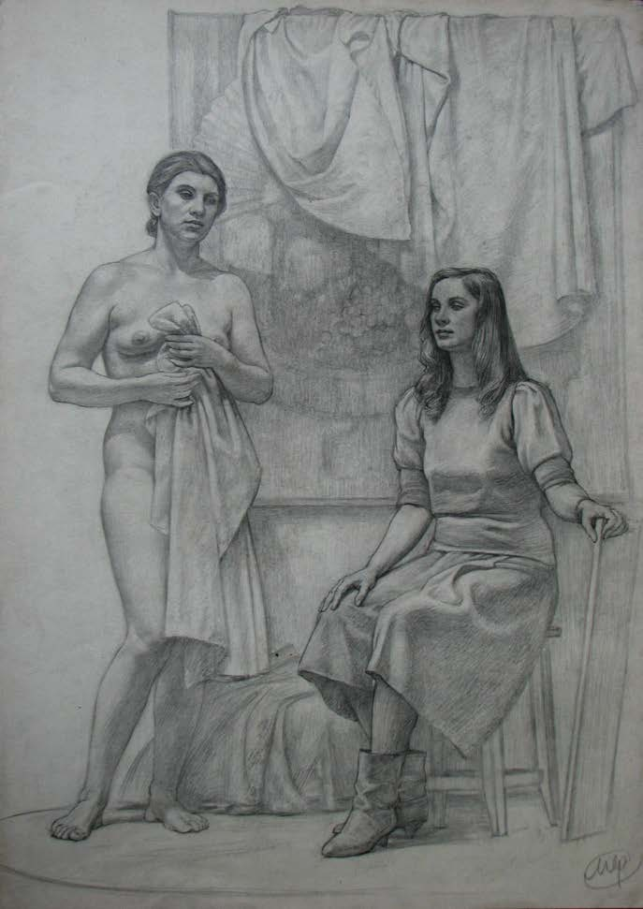

Академічний рисунок . Потужний М.Д.

Список літератури
- Блохін Н. Рисунок. СПб., Изд-во 0004 арт. 2010 г.

- Готтфрид Баммес. Зображення людини– 000 “Дитон”., 2012г

- Гребенюк Г. Є. Основи композиції та рисунку.К.: Техніка, 1997
- Дворник Ю. В. Жива вода рисунка Тернопіль: Навч. Книга-Богдан, 2009
- Додсон Берт Ключи к искусству рисунка Мн.:000, «Попурри», 2004
- Кирцев Ю.М. “Рисунок и живопис”. – М.: Вища школа,1992 г.

- Могилевцев В.А. Основы рисунка. СПб. 0004 арт., 2007 г.

- Могилевцев В.А. Наброски и учебный рисунок. СПб. 0004 арт., 2011 г.
- Перепадя В. В. Рисунок. Проблеми творчості в навчальному процесі. – Львів: «Палітра», 2003
- Сухенко В.О. Рисунок: Изд-во: “Bonfmtnte”. 2004 г.

- Чистяков П.П., Письма, записные книжки, воспоминаия. – М: Изд- во 1953 г.
- Яремків М. Композиція: творчі основи зображення: навч. Посібник Тернопіль: Підручники і посібники, 2009

Додаток 1
Ілюстративний матеріал до курсової роботи

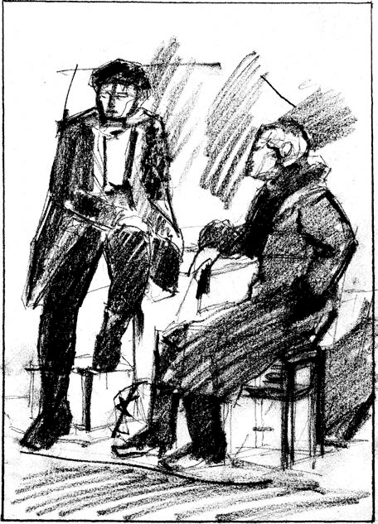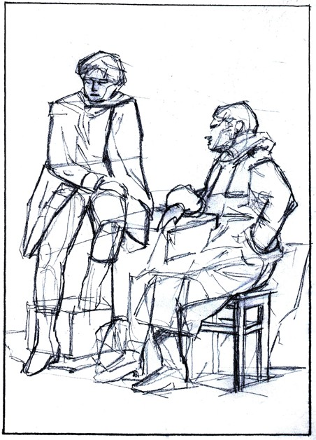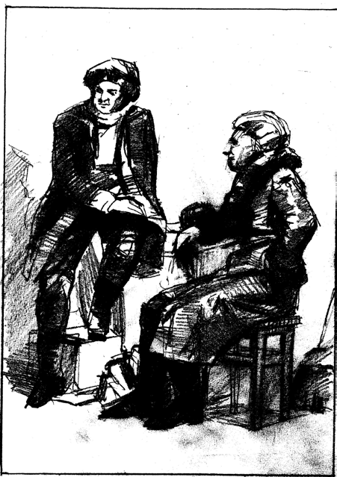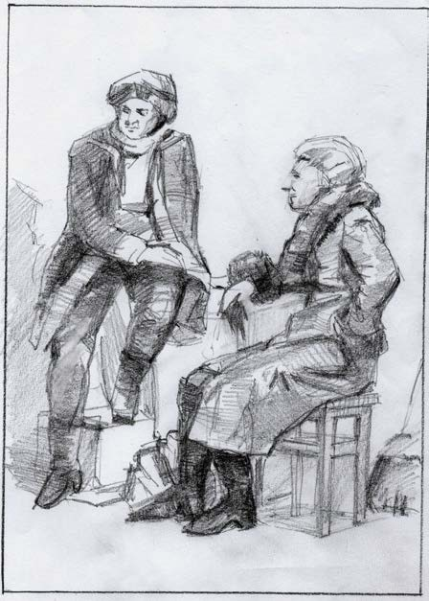

Етапи виконання рисунка двохфігурної постановки з натури

Додаток 1.1
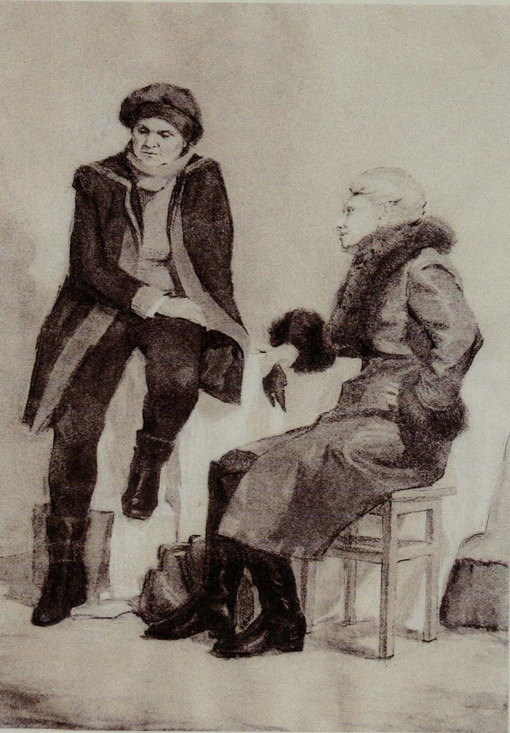

Студентська робота. Кер. М.Д.Потужний

Додаток 2
Навчальні рисунки студентів із методичного фонду кафедри образотворчого мистецтва Архітектурно-художнього інституту ОДАБА.

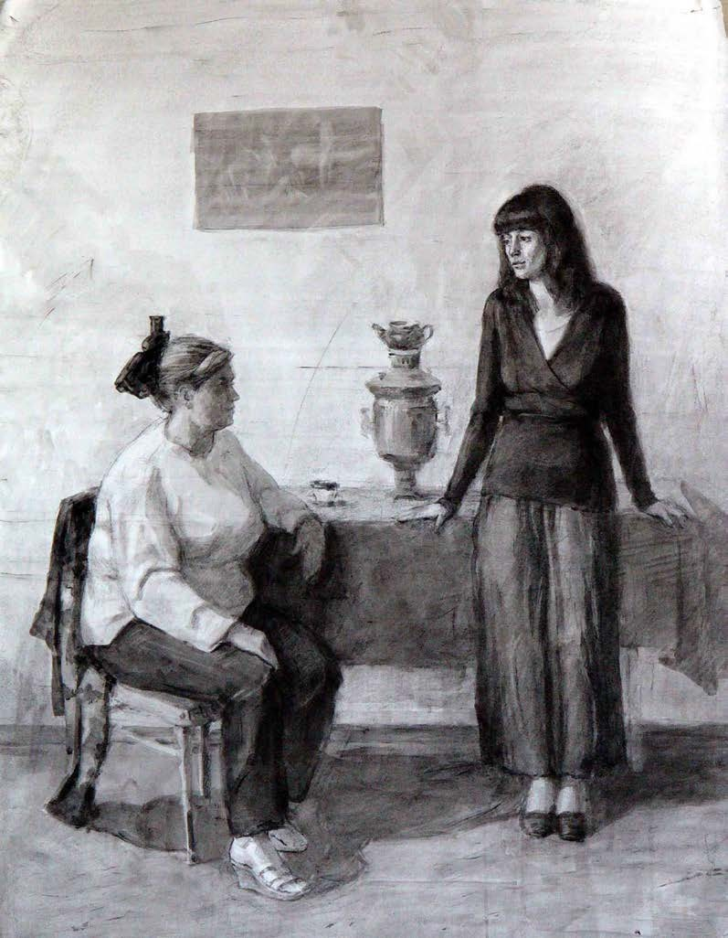
Студентська робота з методичного фонду кафедри образотворчого мистецтва ОДАБА, кер. Потужний М. Д

Додаток 2.1

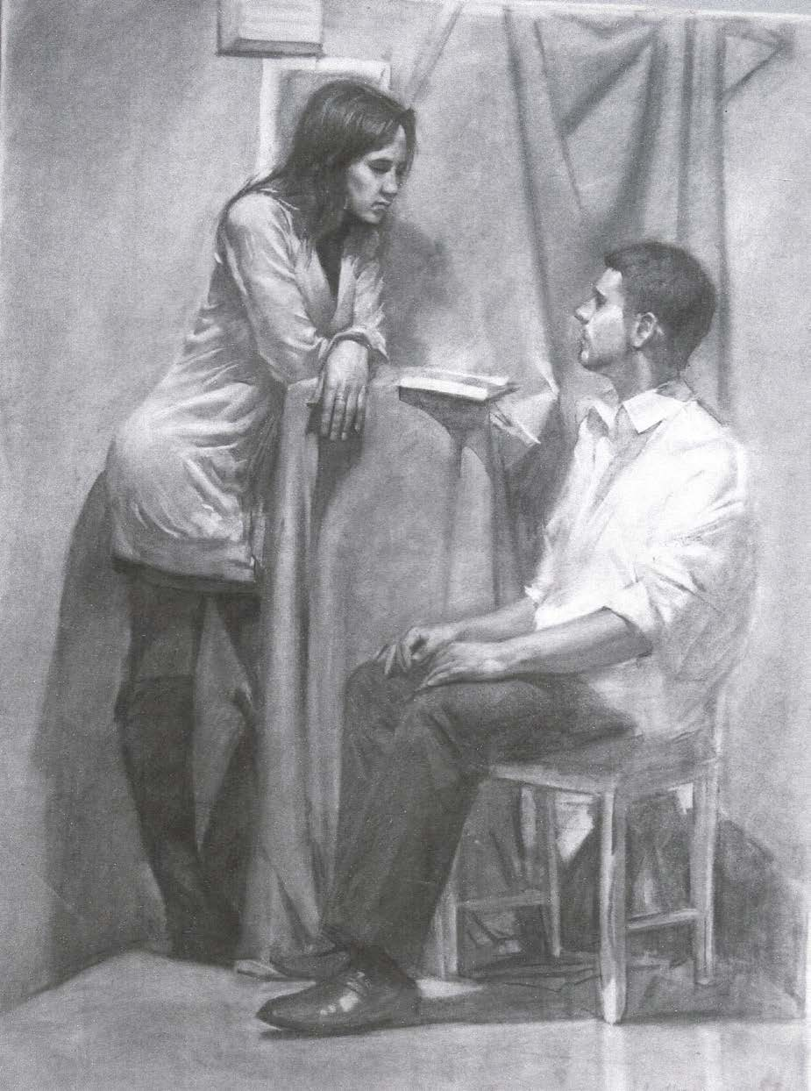

Студентська робота з методичного фонду кафедри образотворчого мистецтва ОДАБА

Зразки навчального рисунка художніх вишів
Додаток 3

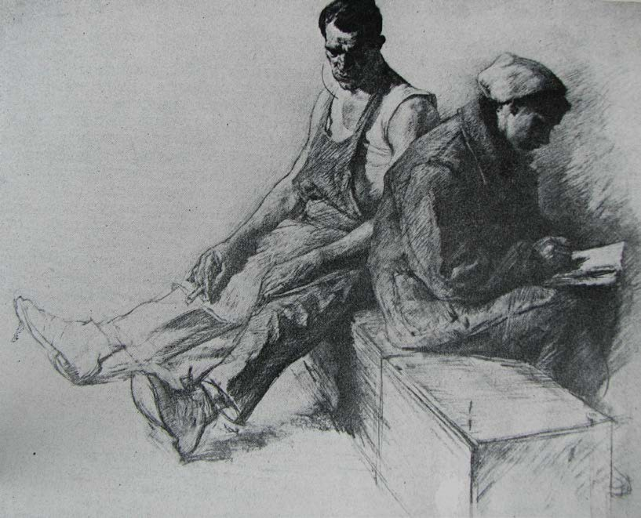
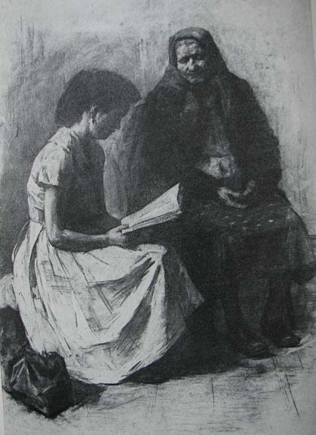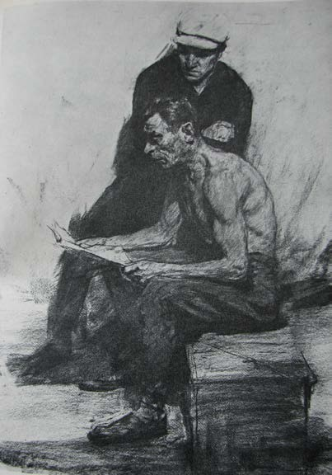

Примітка: Ілюстрації студентських робіт Інституту живопису, скульптури і архітектури ім. І.Є.Рєпіна (Учебный рисунок. Учеб. пособие для высших худож. учеб. заведений / Под ред. В.А.Королева. – М., 1981).

Додаток 4
Моделі процесу виконання навчального рисунка (за Бабіяк В.В.).
Модель процесу виконання навчального рисунка в Академії мистецтв другої половини ХІХ століття
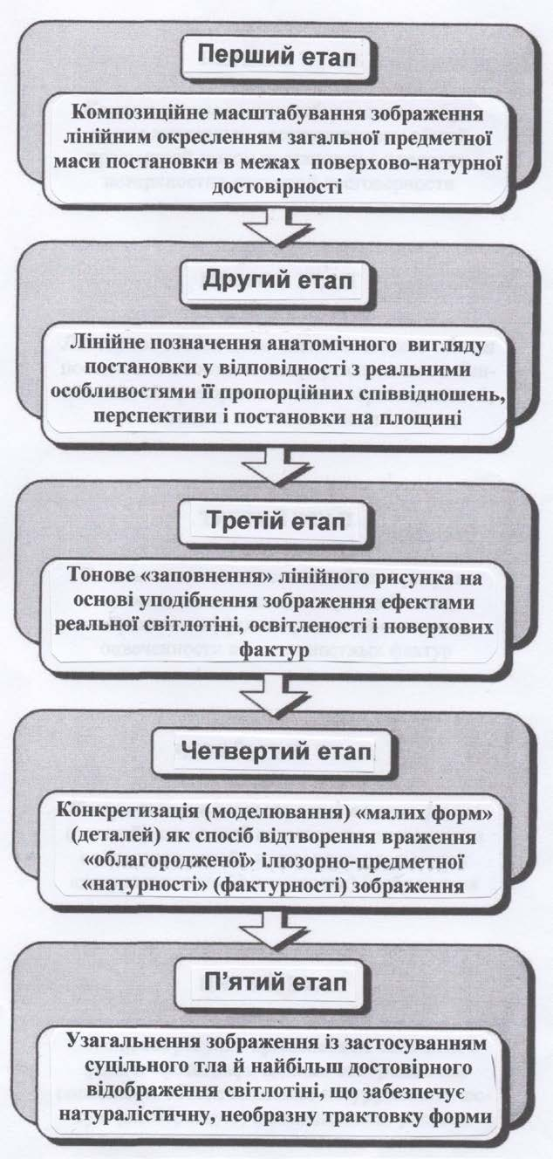
Схема 1

Додаток 4.1
Модель процесу виконання навчального рисунка
«за Чистяковим»
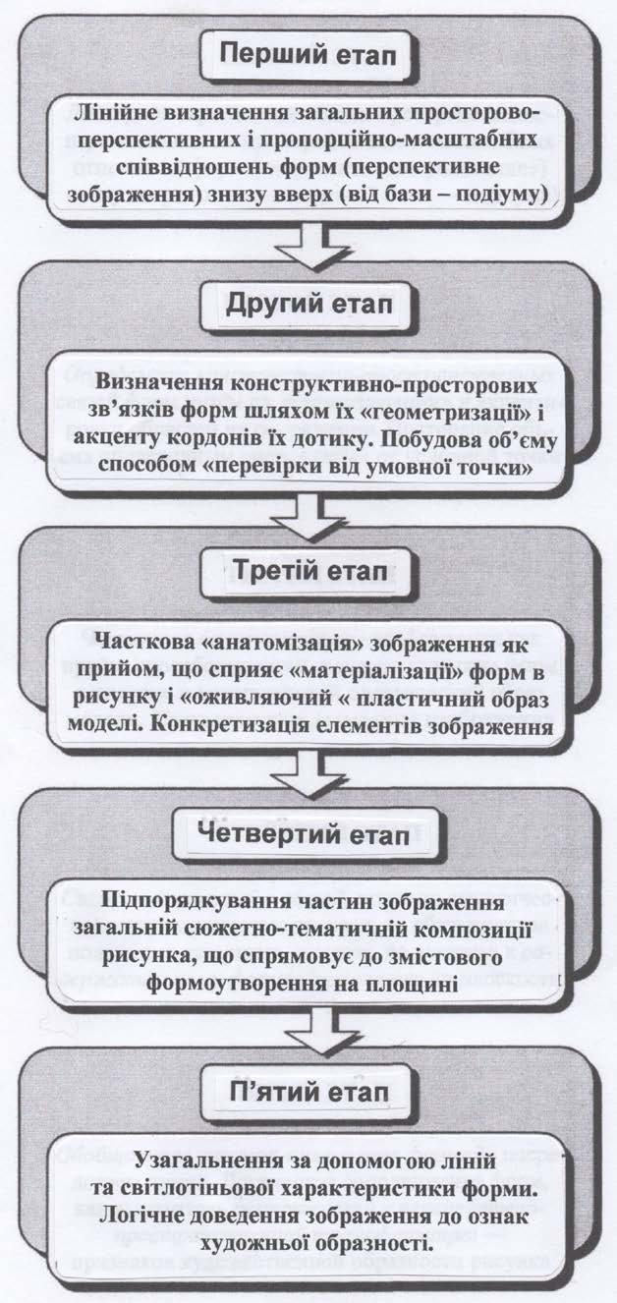
Схема 2

Додаток 4.2
Модель процесу виконання навчального рисунка
«за Кардовським» (1910-і роки)
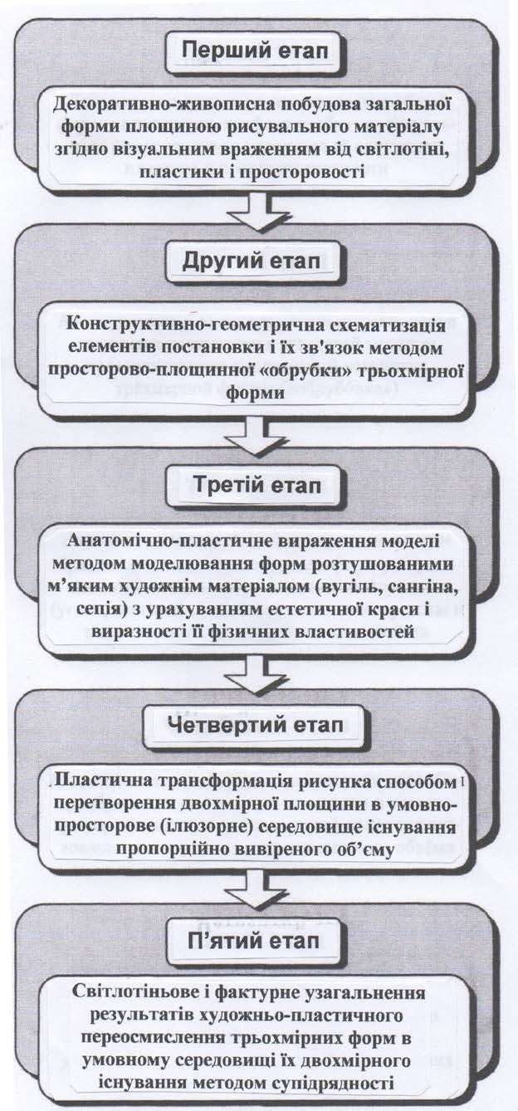
Схема 3

Підписано до друку 24.05.2019 р.
Формат 60х84/16 Папір офісний Гарнітура Times Друк-ксерокопія. Ум.-друк. арк. 1,63.
Наклад 20 прим. Зам. №19-184К

Видавець і виготовлювач:
Одеська державна академія будівництва та архітектури Свідоцтво ДК № 4515 від 01.04.2013 р.
Україна, 65029, м. Одеса, вул. Дідріхсона, 4. тел.: (048) 729-85-34, e-mail: rio@ogasa.org.ua

Надруковано в авторській редакції з готового оригінал-макету в редакційно-видавничому відділі ОДАБА

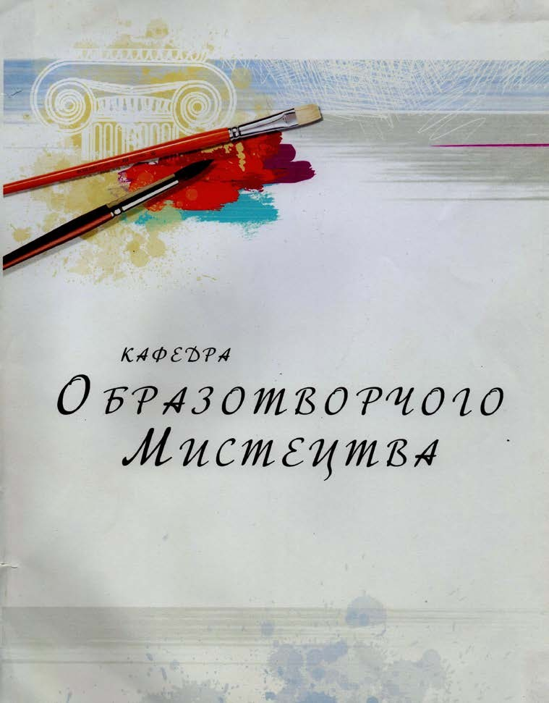

Одеса ОДАБА 2019

